Jose Colmenares – INDRA GROUP
jdcolmenares@indracompany.com
Manual de usuario
Pruebas de latencia automatizadas

Manual de uso e instalación

Índice
1 Introducción 4
2 Requisitos Previos 5
3 Instalación 6
3.1 Descargue la automatización <URL> 6
3.2 Ubique la descarga preferiblemente en el disco local (C:) 6
3.3 Descomprima la carpeta 6
3.4 Dentro de la carpeta se encuentra el ejecutable “Performance Testing Framework.exe” 6
3.5 Abra la aplicación 6
4 Inicio de la Aplicación 7
5 Secciones de la Aplicación 8
5.1 Dashboard: Pantalla principal del aplicativos, muestra el estado del general del sistema y nos indica si el entorno esta listo para ejecutar las pruebas 8
5.2 Editor de Datos: Lista los archivos de datos relacionados con los flujos de pruebas 8
5.2.1 Actualización de datos: Al seleccionar un archivo podemos ver el contenido y los datos, se puede modificar el valor editando como cualquier documento de texto, al modificar la información y guardar también se crea automáticamente un archivo de respaldo con la estructura (Nombre_Test.backup.fecha). Se tiene también funcionalidades útiles para la modificación como el validar que la data esté correcta, formatear la estructura del contenido y una sección que indica cuales son los tests que utilizan estos datos. NOTA: se debe tener en cuenta que los datos deben ser previamente validados en las aplicaciones automatizadas y deben estar escritas de la misma manera. 9
5.3 Editor de variables de Entorno: Lista todos los parámetros generales de configuración para todas las pruebas. 10
5.3.1 Actualización de datos: Podemos seleccionar cualquier input para modificar el campo, al modificar la información y guardar también se crea automáticamente un archivo de respaldo con la estructura (.env.backup.fecha). 10
5.3.2 Parámetros relevantes: A continuación, se explica las variables y su uso en la automatización 11
5.3.3 APP1_NAME, APP2_NAME: El nombre del aplicativo 11
5.3.4 APP1_BASE_URL, APP2_ BASE_URL: Url de cada uno de los aplicativos 11
5.3.5 APP1_TECHNOLOGY, APP2_TECHNOLOGY: es la url de cada uno de los aplicativos 13
5.3.6 APP1_ACCOUNT_TYPE, APP1_USERNAME, APP1_PASSWORD, APP2_ACCOUNT_TYPE, APP2_USERNAME, APP2_PASSWORD : Credenciales de acceso a los aplicativos 13
5.4 Modo Interactivo: se ejecutan las pruebas mediante una interfaz visual donde podemos ver y hacer seguimiento mas detallado a las pruebas 14
5.5 Ejecutar Pruebas: Ejecuta todas las pruebas en segundo plano y muestra los logs generados por la automatización 15
5.6 Planificador 15
5.7 Ver Reportes: Permite visualizar los reportes de cada una de las ejecuciones 15
5.7.1 Abrir reporte HTML: Abre una ventana del navegador que nos muestra a detalle cada ejecución, videos imágenes y toda la traza de ejecución 16
5.7.2 Abrir carpeta de Reportes: Abre la ruta de la carpeta que contiene los reportes, los reportes se guardan en carpetas especificas por cada test, y dentro de ellas se guarda el documento HTML que al abrirlo nos muestra el reporte de comparación generado 16
6 Reportes 18
6.1 Reporte General: 18
6.2 Reporte de Comparación: 18
6.2.1 Nombre de la prueba 19
6.2.2 Fecha de generación del reporte 19
6.2.3 Nombre de las aplicaciones y el tiempo que tardo en ejecutar el flujo completo 19
6.2.4 Tarjetas de información general: Datos para tener en cuenta y diferencia de tiempo 20
6.2.5 Comparación visual: Compara visualmente por pasos de los tiempos que tomo cada aplicativo 20
6.2.6 Detalle por pasos: Compara por cada uno de los pasos ejecutados, el tiempo que tomo cada uno 21
6.2.7 Pasos: Al hacer clic podemos expandir y contraer, al expandir nos muestra los sub-pasos que se realizaron con el tiempo que tomo en cada uno 21
6.2.8 Sub-pasos: Al hacer clic podemos expandir y contraer, al expandir nos muestra los console logs, errores en consola, y network request con la cantidad encontrada de cada uno de ellos 21
6.2.9 Console Logs: Al hacer clic podemos expandir y contraer, al expandir nos muestra los textos generados por cada aplicativo 21
6.2.10 Errores de Consola: Al hacer clic podemos expandir y contraer, al expandir nos muestra los errores en consola por cada aplicativo 22
6.2.11 Network Requests: Al hacer clic podemos expandir y contraer, al expandir nos muestra los request o peticiones de red que genera cada app con el tiempo de respuesta, código de respuesta 22
Índice de ilustraciones
Ilustración 2. Pantalla de inicio 7
Ilustración 2. Sin esquinas cortadas 21
Ilustración 2. Sin esquinas cortadas 21
Ilustración 2. Sin esquinas cortadas 22
Ilustración 2. Sin esquinas cortadas 22

Introducción
Este sistema permite ejecutar flujos para pruebas de latencia de manera automática desde una aplicación de escritorio.
El objetivo es medir el tiempo de respuesta entre 2 aplicaciones, generando reportes claros y repetibles para análisis de rendimiento.

Requisitos Previos
Para la correcta ejecución de la automatización necesitamos contar con los siguientes requisitos mínimos:
- Sistema Operativo: Windows 10/11
- Conexión a Internet
- Acceso a los aplicativos a comparar
- NodeJS instalado
- Tener acceso al instalador de la automatización

Instalación
Para la instalación de la automatización debe seguir los siguientes pasos:

Descargue la automatización <URL>

Ubique la descarga preferiblemente en el disco local (C:)

Descomprima la carpeta

Dentro de la carpeta se encuentra el ejecutable “Performance Testing Framework.exe”
Ilustración 1. Performance Testing Framework.exe

Abra la aplicación

Inicio de la Aplicación
Al iniciar la aplicación se mostrará el estado general de la aplicación con un menú ubicado en la parte izquierda de la pantalla, como lo muestra la siguiente imagen:
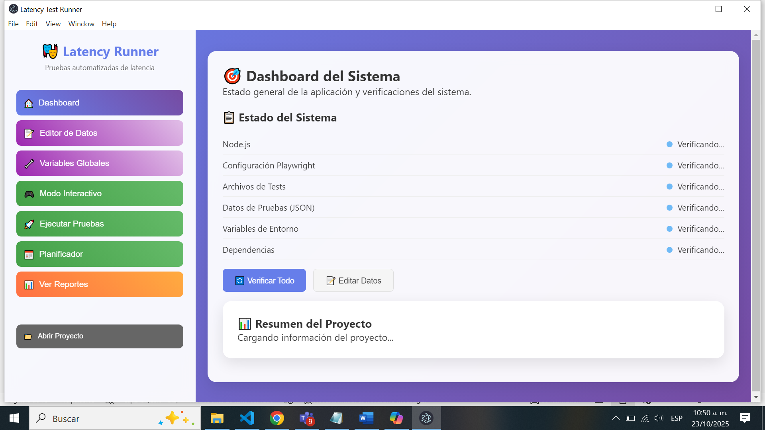
Ilustración 2. Pantalla de inicio

Secciones de la Aplicación

Dashboard: Pantalla principal del aplicativos, muestra el estado del general del sistema y nos indica si el entorno esta listo para ejecutar las pruebas
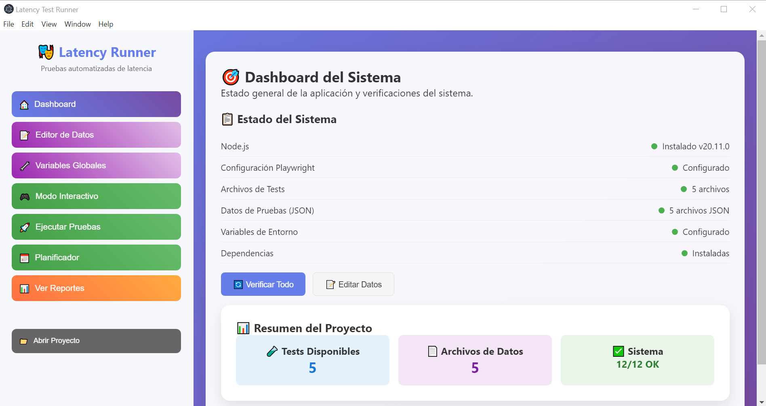 Ilustración 3. Dashboard

Editor de Datos: Lista los archivos de datos relacionados con los flujos de pruebas
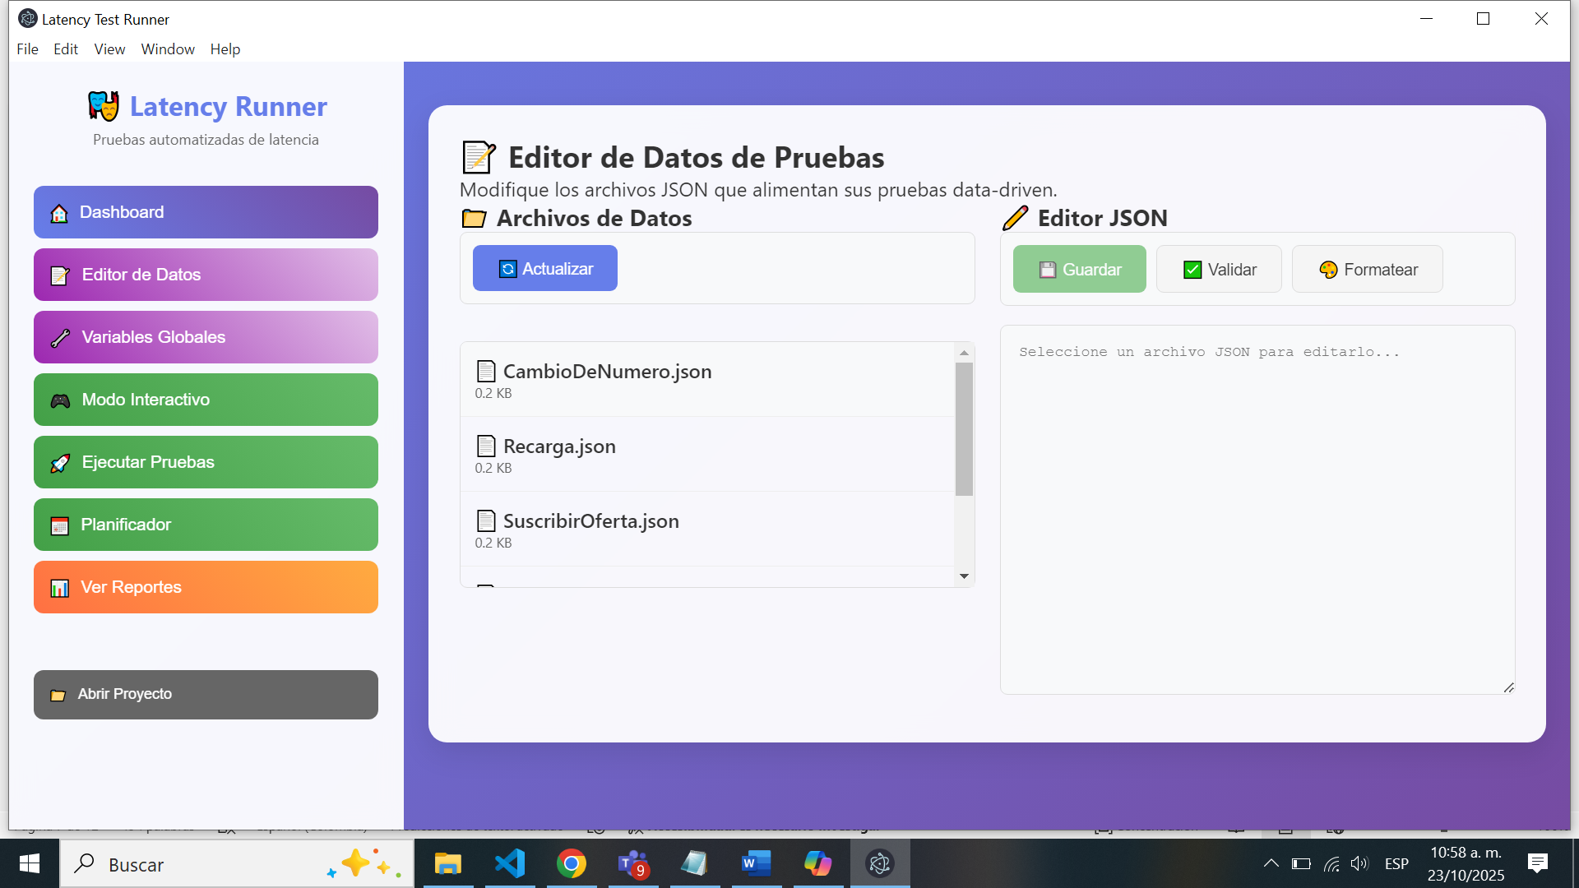 Ilustración 4. Editor de datos

Actualización de datos: Al seleccionar un archivo podemos ver el contenido y los datos,
se puede modificar el valor editando como cualquier documento de texto, al modificar la información y guardar también se crea automáticamente un archivo de respaldo con la estructura (Nombre_Test.backup.fecha).
Se tiene también funcionalidades útiles para la modificación como el validar que la data esté correcta, formatear la estructura del contenido y una sección que indica cuales son los tests que utilizan estos datos.
NOTA: se debe tener en cuenta que los datos deben ser previamente validados en las aplicaciones automatizadas y deben estar escritas de la misma manera.
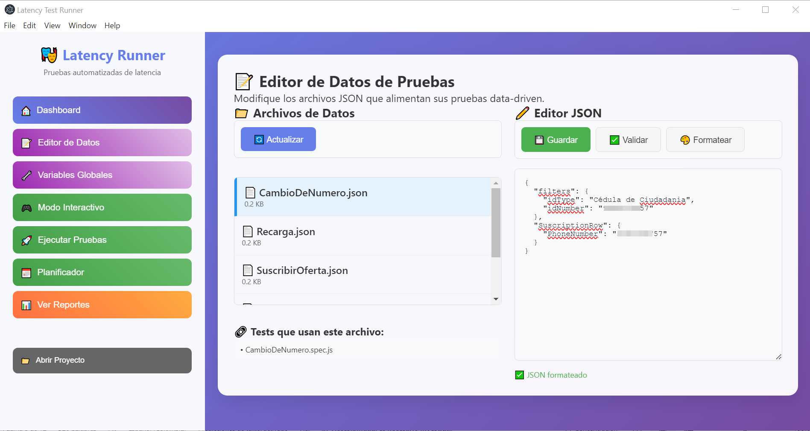 Ilustración 5. Edición de datos
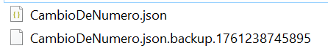
Ilustración 6. Ejemplo archivos editados

Editor de variables de Entorno: Lista todos los parámetros generales de configuración para todas las pruebas.
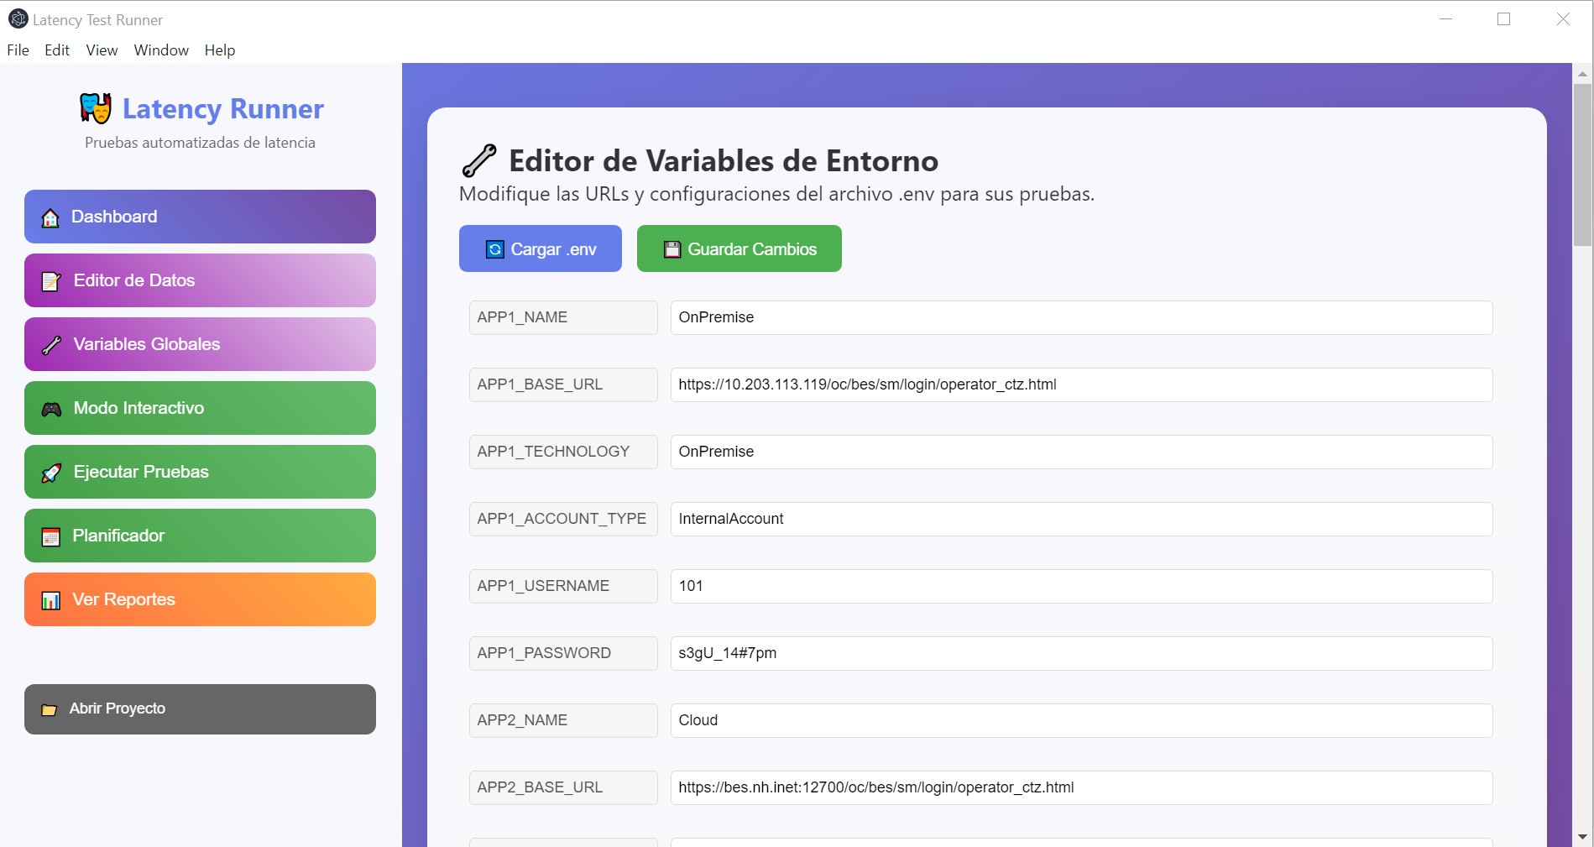

Actualización de datos: Podemos seleccionar cualquier input para modificar el campo, al modificar la información y guardar también se crea automáticamente un archivo de respaldo con la estructura (.env.backup.fecha).

Parámetros relevantes: A continuación, se explica las variables y su uso en la automatización

APP1_NAME, APP2_NAME: El nombre del aplicativo
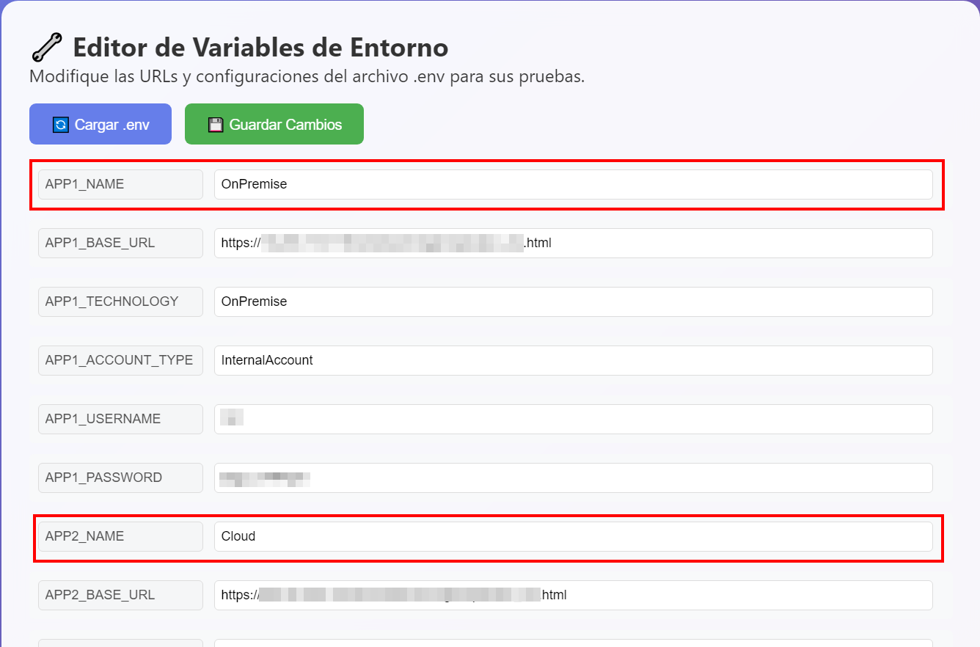

APP1_BASE_URL, APP2_ BASE_URL: Url de cada uno de los aplicativos
NOTA: para modificar no cambiar la ruta de acceso, solo cambiar el dominio
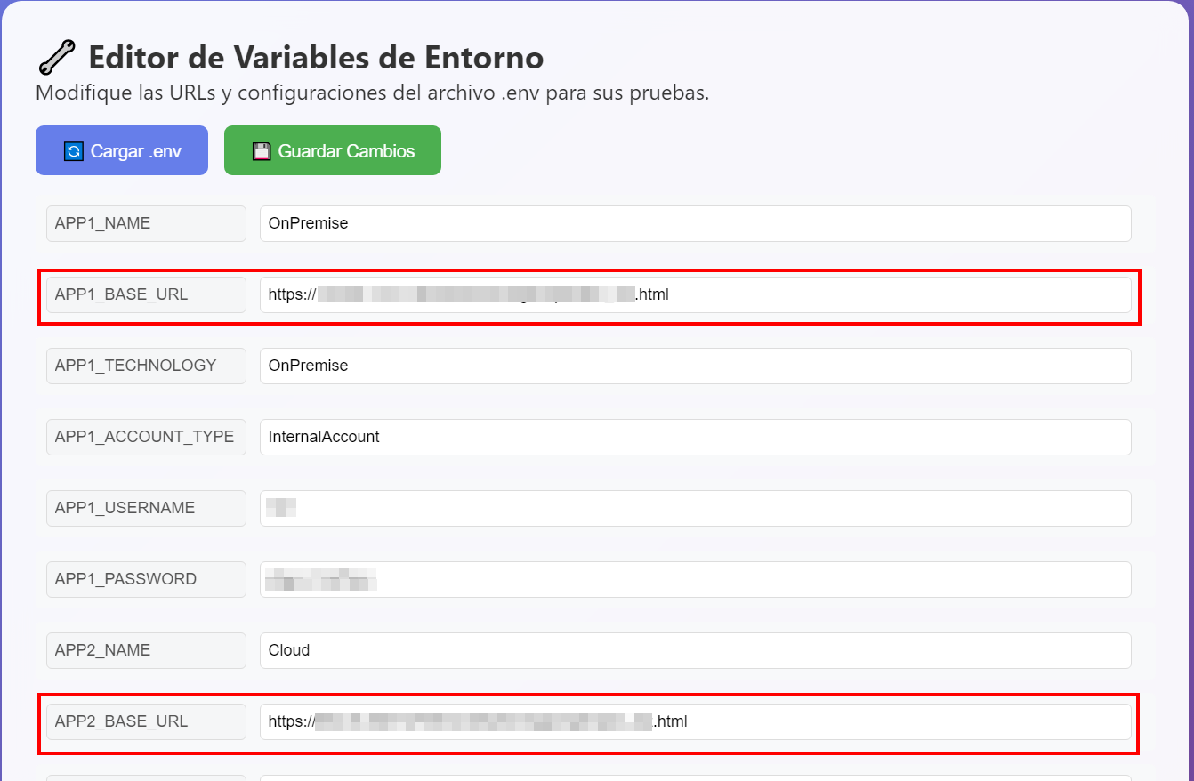

APP1_TECHNOLOGY, APP2_TECHNOLOGY: es la url de cada uno de los aplicativos
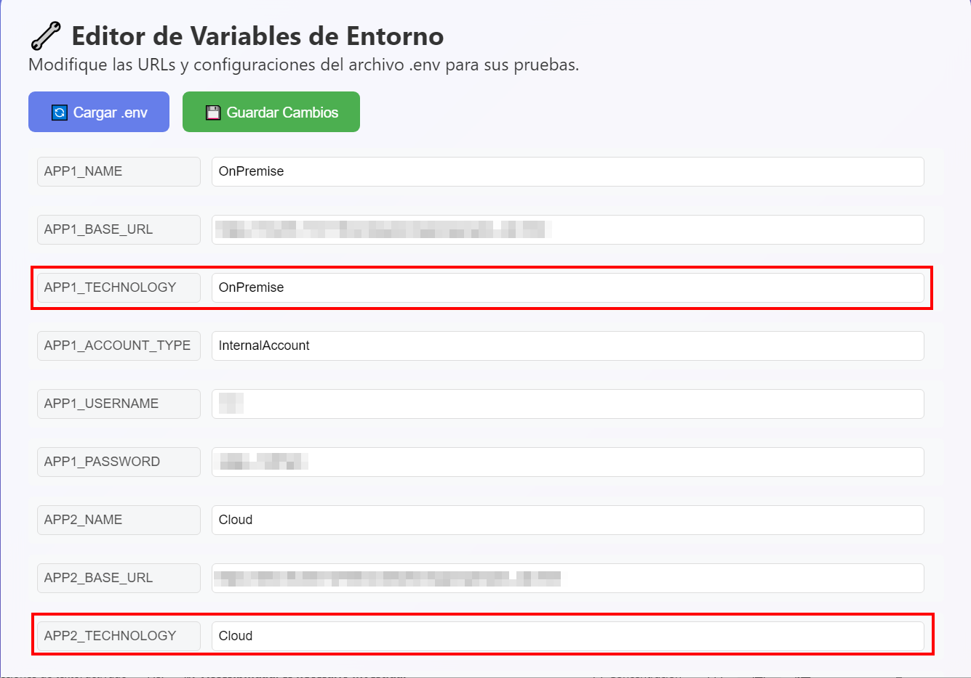

APP1_ACCOUNT_TYPE, APP1_USERNAME, APP1_PASSWORD, APP2_ACCOUNT_TYPE, APP2_USERNAME, APP2_PASSWORD : Credenciales de acceso a los aplicativos
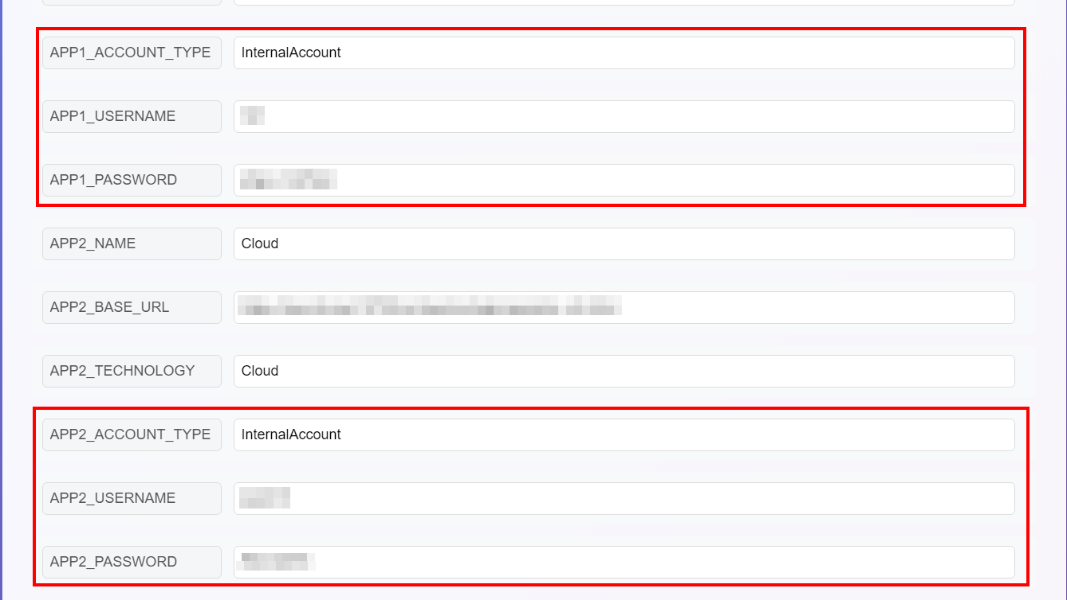

Modo Interactivo: se ejecutan las pruebas mediante una interfaz visual donde podemos ver y hacer seguimiento mas detallado a las pruebas
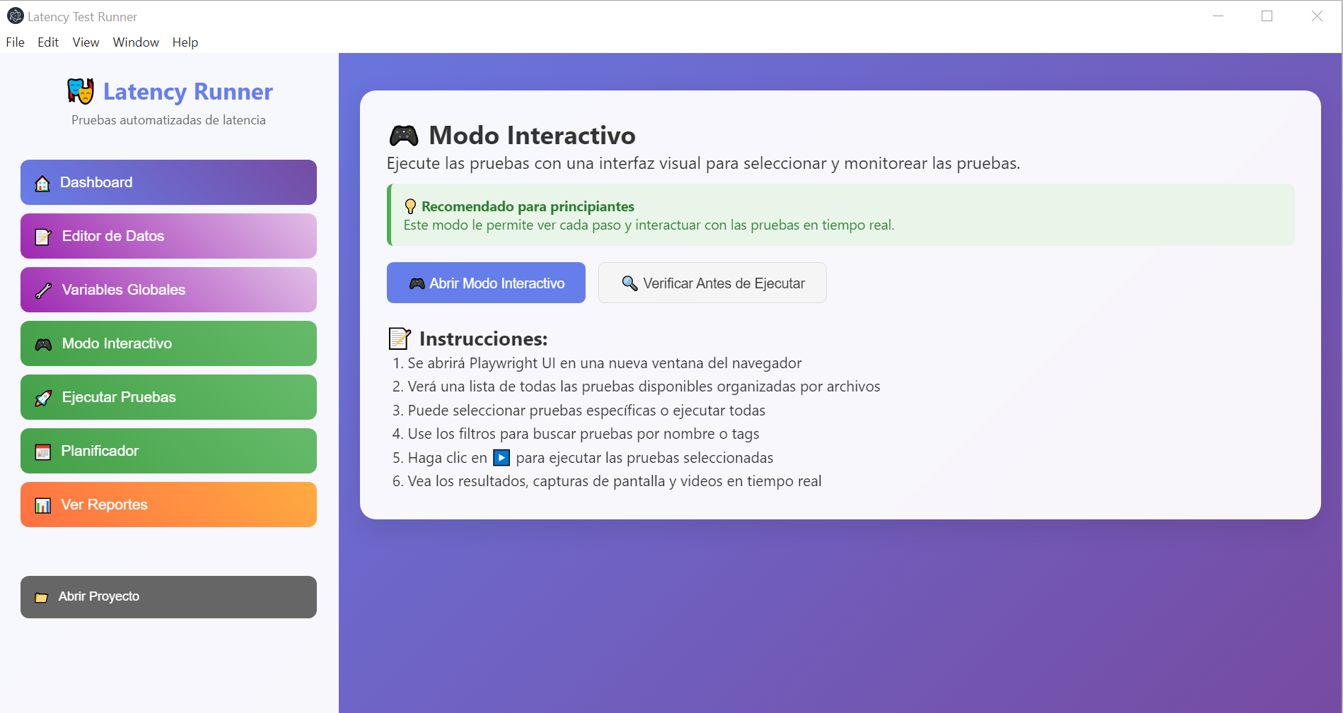
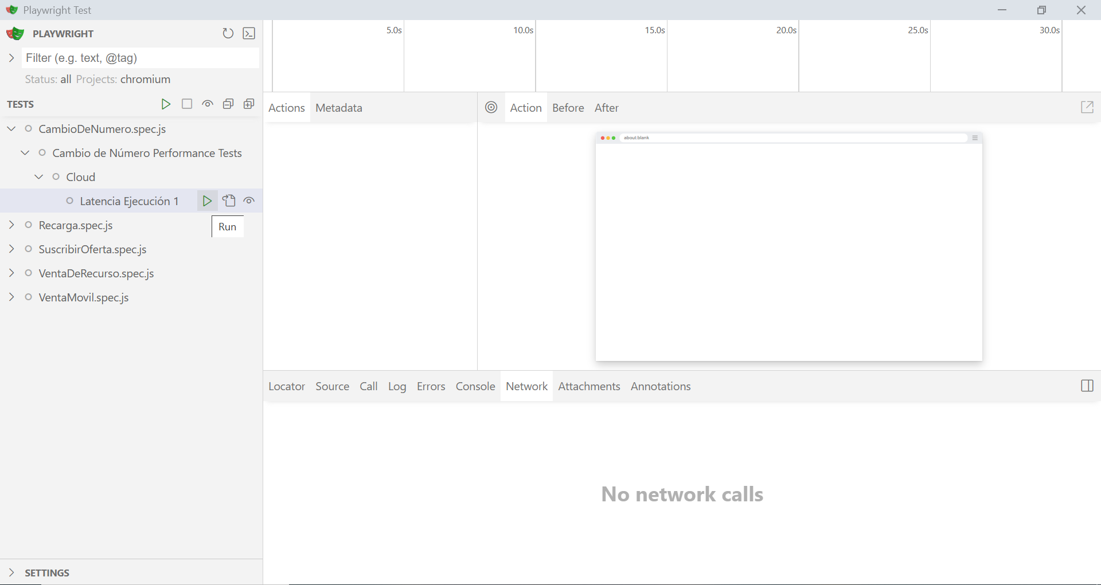

Ejecutar Pruebas: Ejecuta todas las pruebas en segundo plano y muestra los logs generados por la automatización
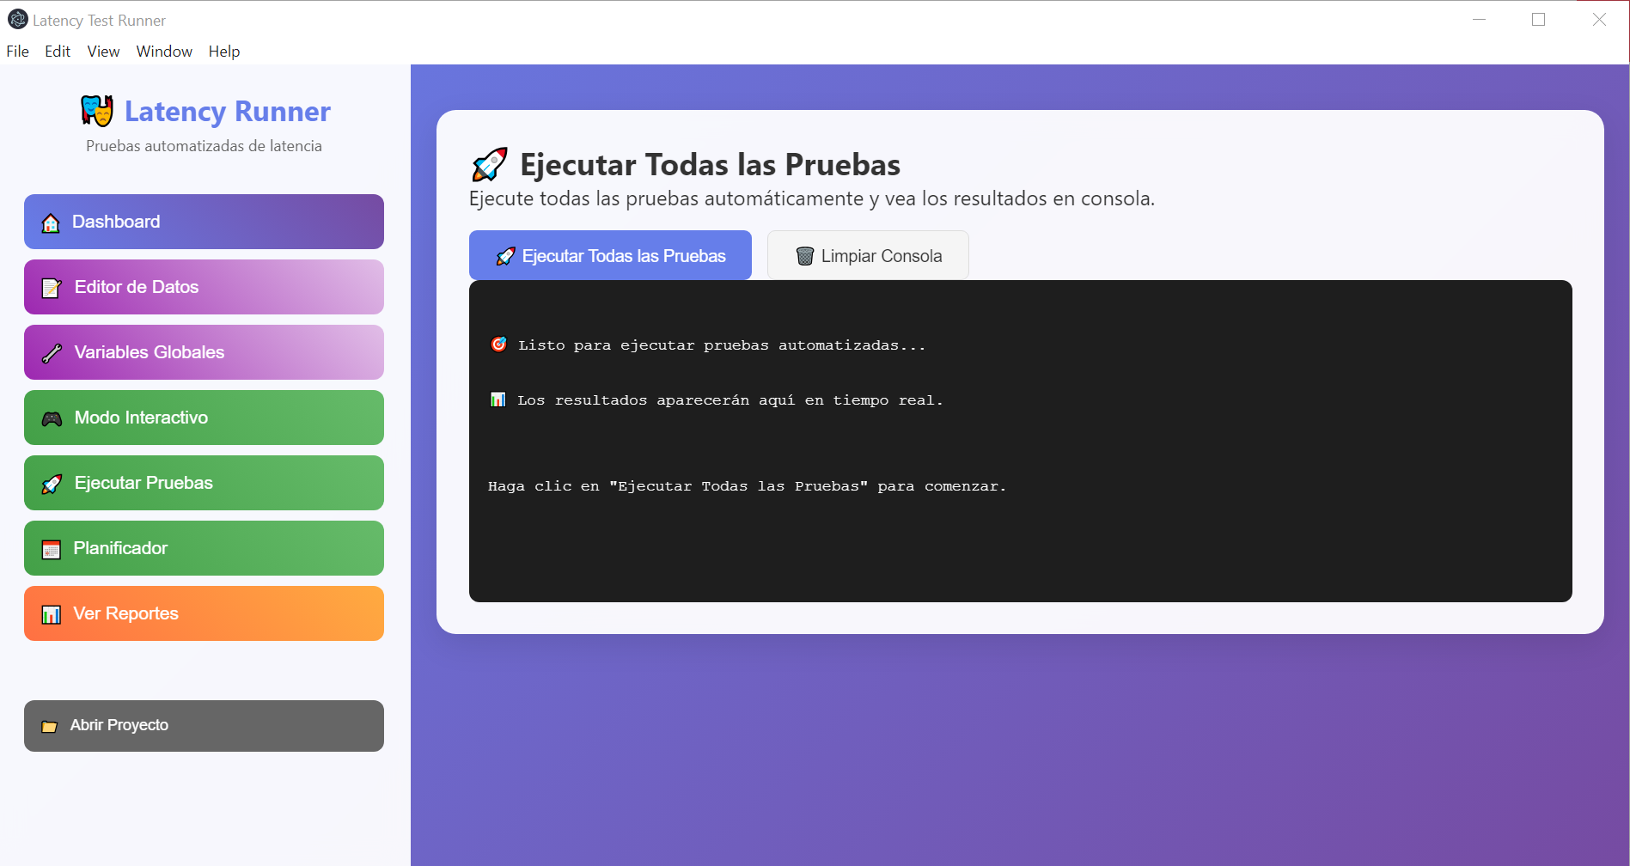

Planificador
======================================= FALTA AGREGAR ========================================

Ver Reportes: Permite visualizar los reportes de cada una de las ejecuciones
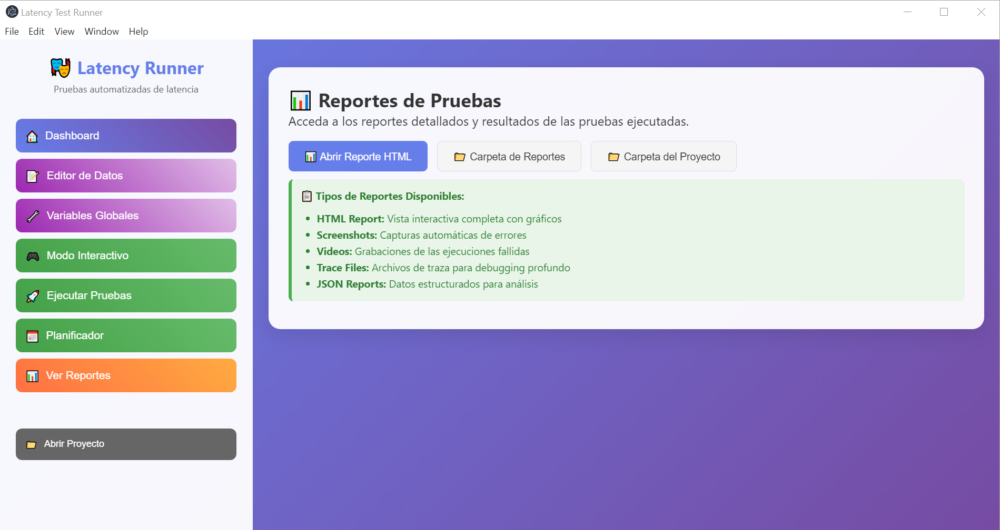

Abrir reporte HTML: Abre una ventana del navegador que nos muestra a detalle cada ejecución, videos imágenes y toda la traza de ejecución
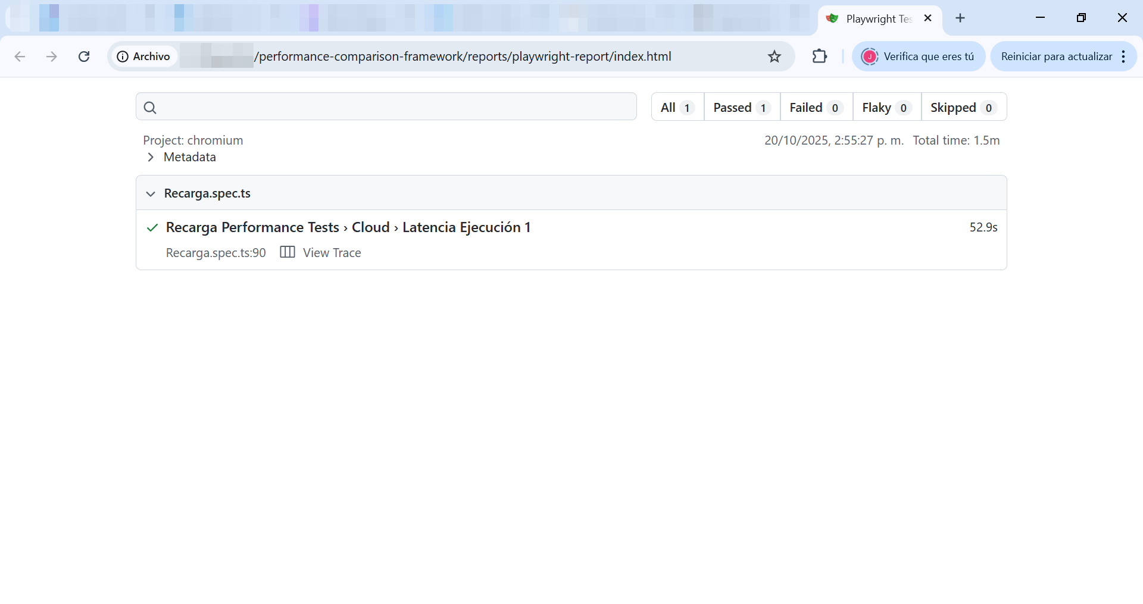

Abrir carpeta de Reportes: Abre la ruta de la carpeta que contiene los reportes, los reportes se guardan en carpetas especificas por cada test, y dentro de ellas se guarda el documento HTML que al abrirlo nos muestra el reporte de comparación generado
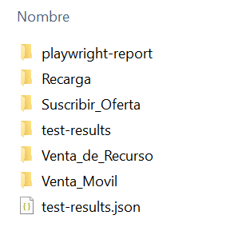
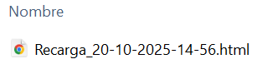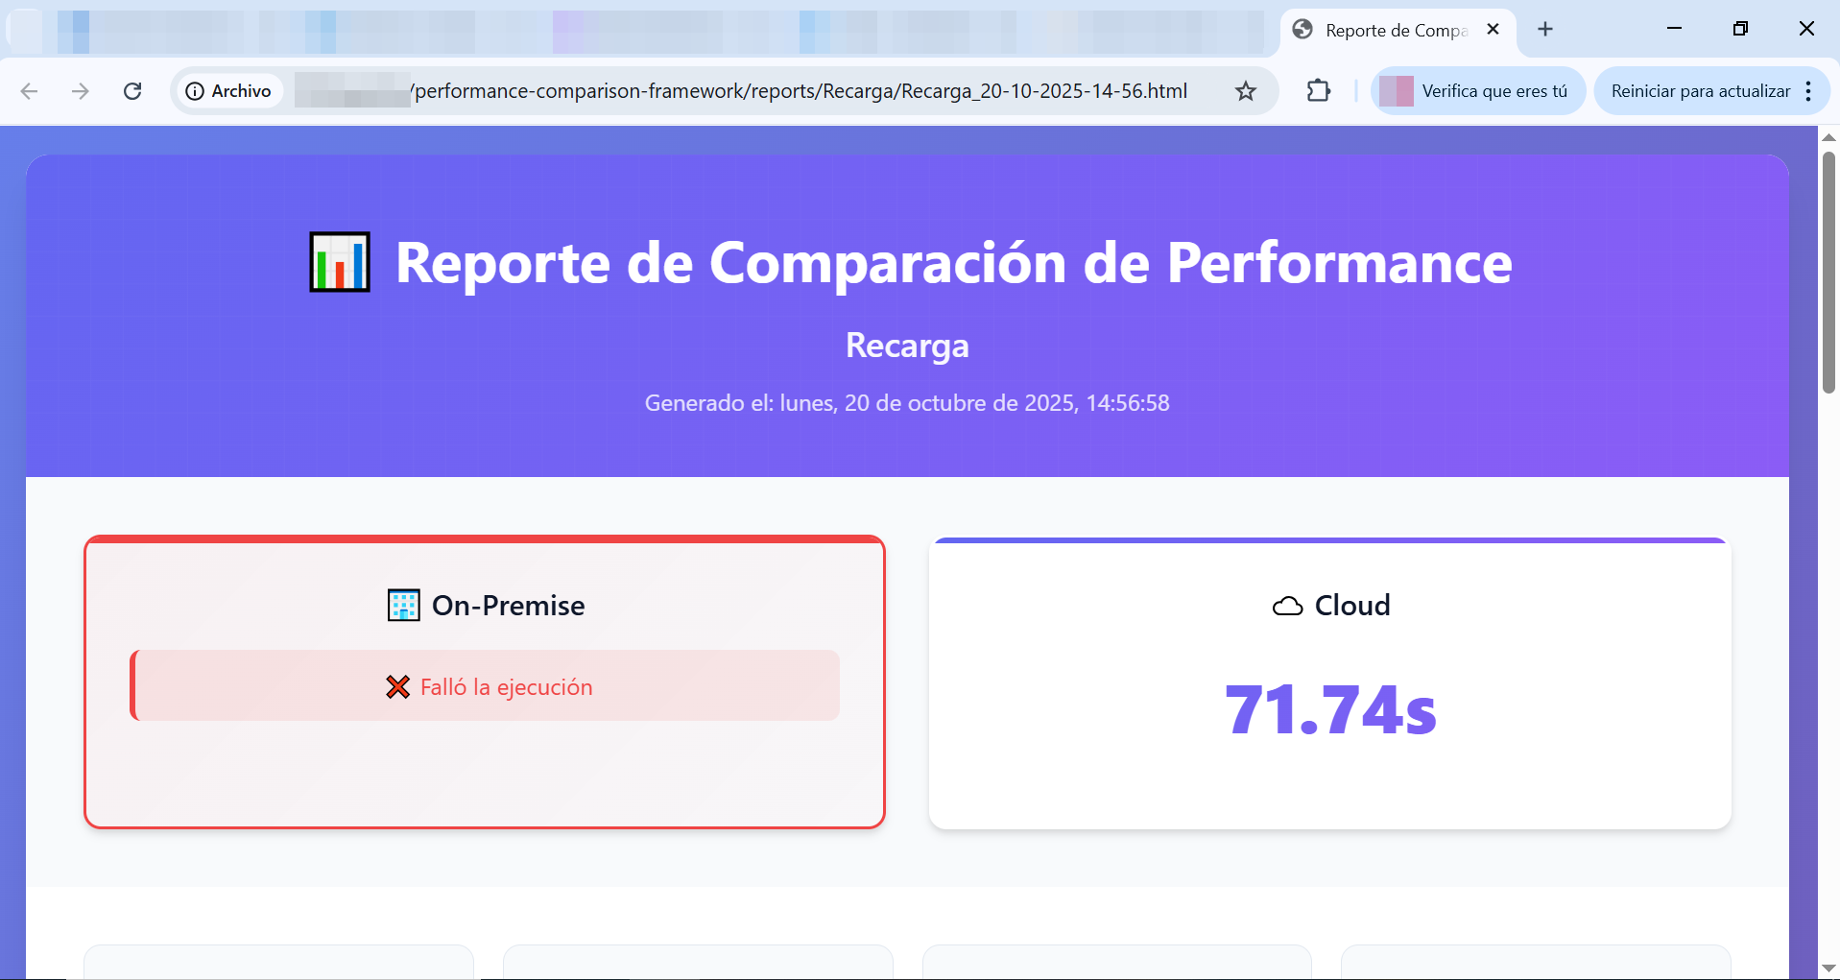

Reportes

Reporte General:


Reporte de Comparación:
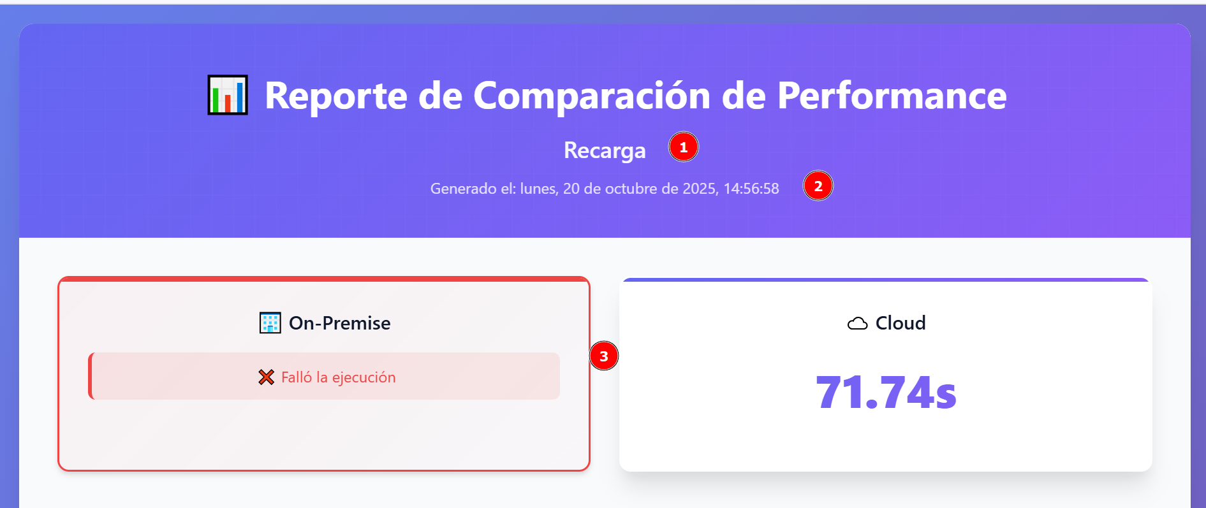

Nombre de la prueba

Fecha de generación del reporte

Nombre de las aplicaciones y el tiempo que tardo en ejecutar el flujo completo
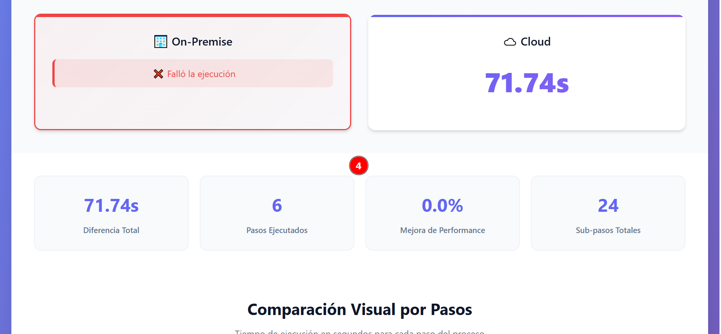

Tarjetas de información general: Datos para tener en cuenta y diferencia de tiempo
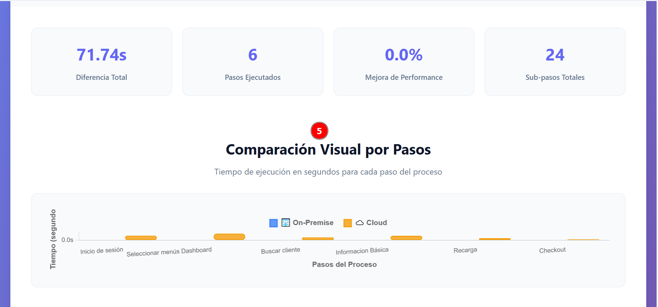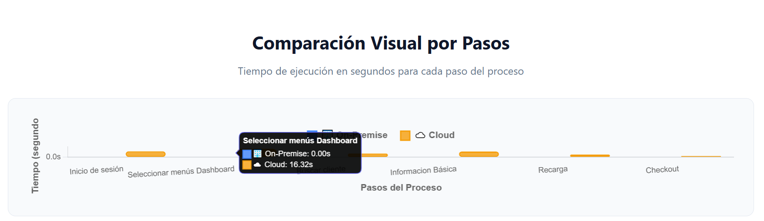

Comparación visual: Compara visualmente por pasos de los tiempos que tomo cada aplicativo
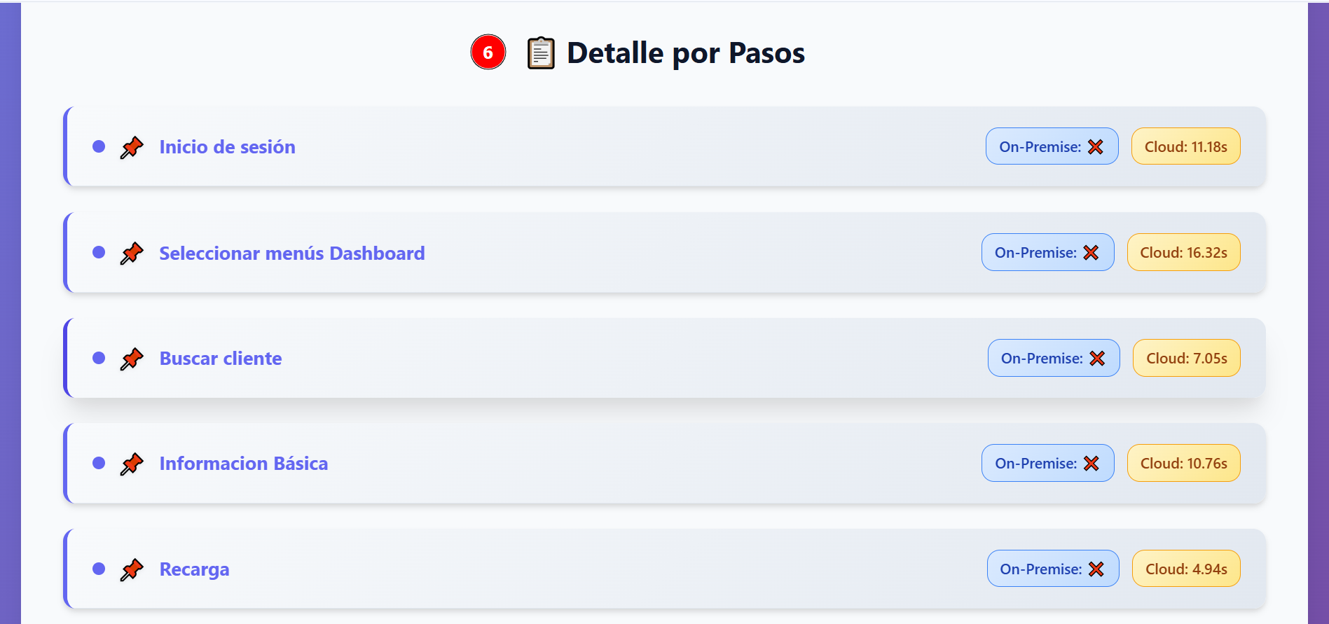

Detalle por pasos: Compara por cada uno de los pasos ejecutados, el tiempo que tomo cada uno
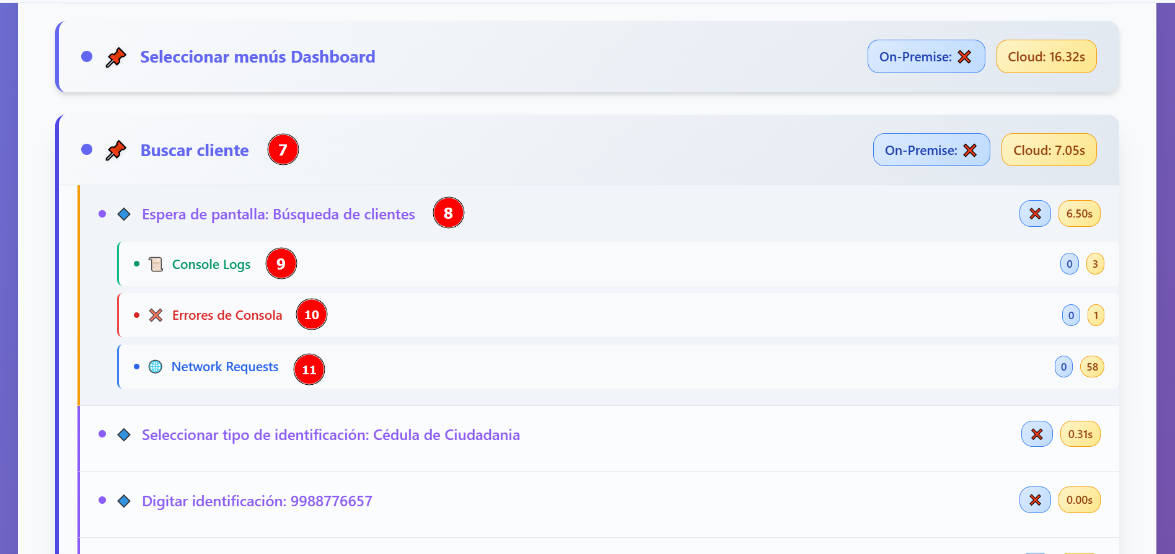
Ilustración 2. Sin esquinas cortadas

Pasos: Al hacer clic podemos expandir y contraer, al expandir nos muestra los sub-pasos que se realizaron con el tiempo que tomo en cada uno

Sub-pasos: Al hacer clic podemos expandir y contraer, al expandir nos muestra los console logs, errores en consola, y network request con la cantidad encontrada de cada uno de ellos

Console Logs: Al hacer clic podemos expandir y contraer, al expandir nos muestra los textos generados por cada aplicativo
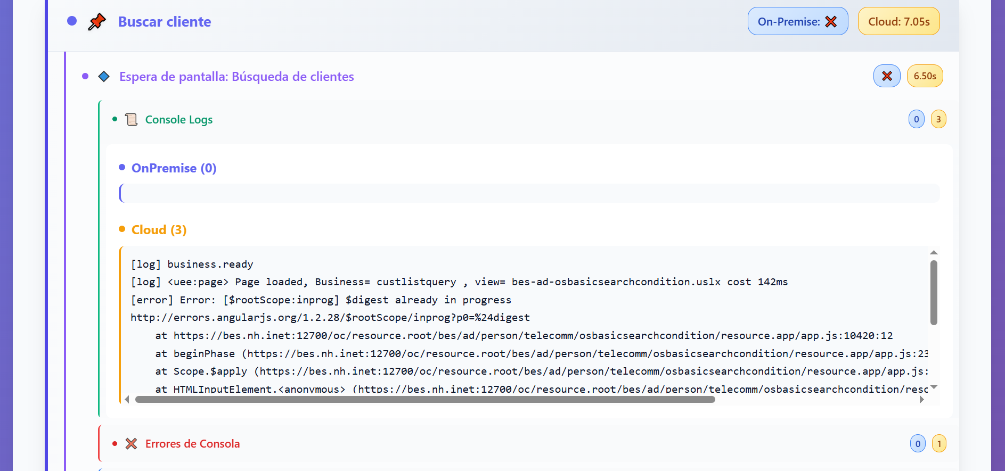
Ilustración 2. Sin esquinas cortadas

Errores de Consola: Al hacer clic podemos expandir y contraer, al expandir nos muestra los errores en consola por cada aplicativo
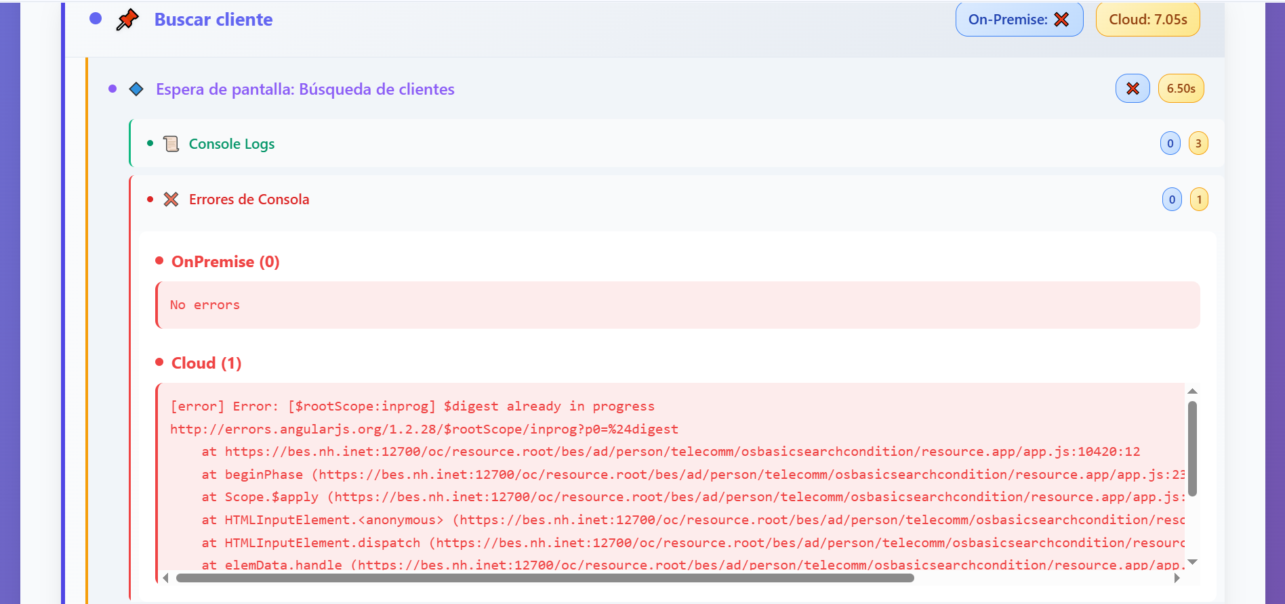
Ilustración 2. Sin esquinas cortadas

Network Requests: Al hacer clic podemos expandir y contraer, al expandir nos muestra los request o peticiones de red que genera cada app con el tiempo de respuesta, código de respuesta
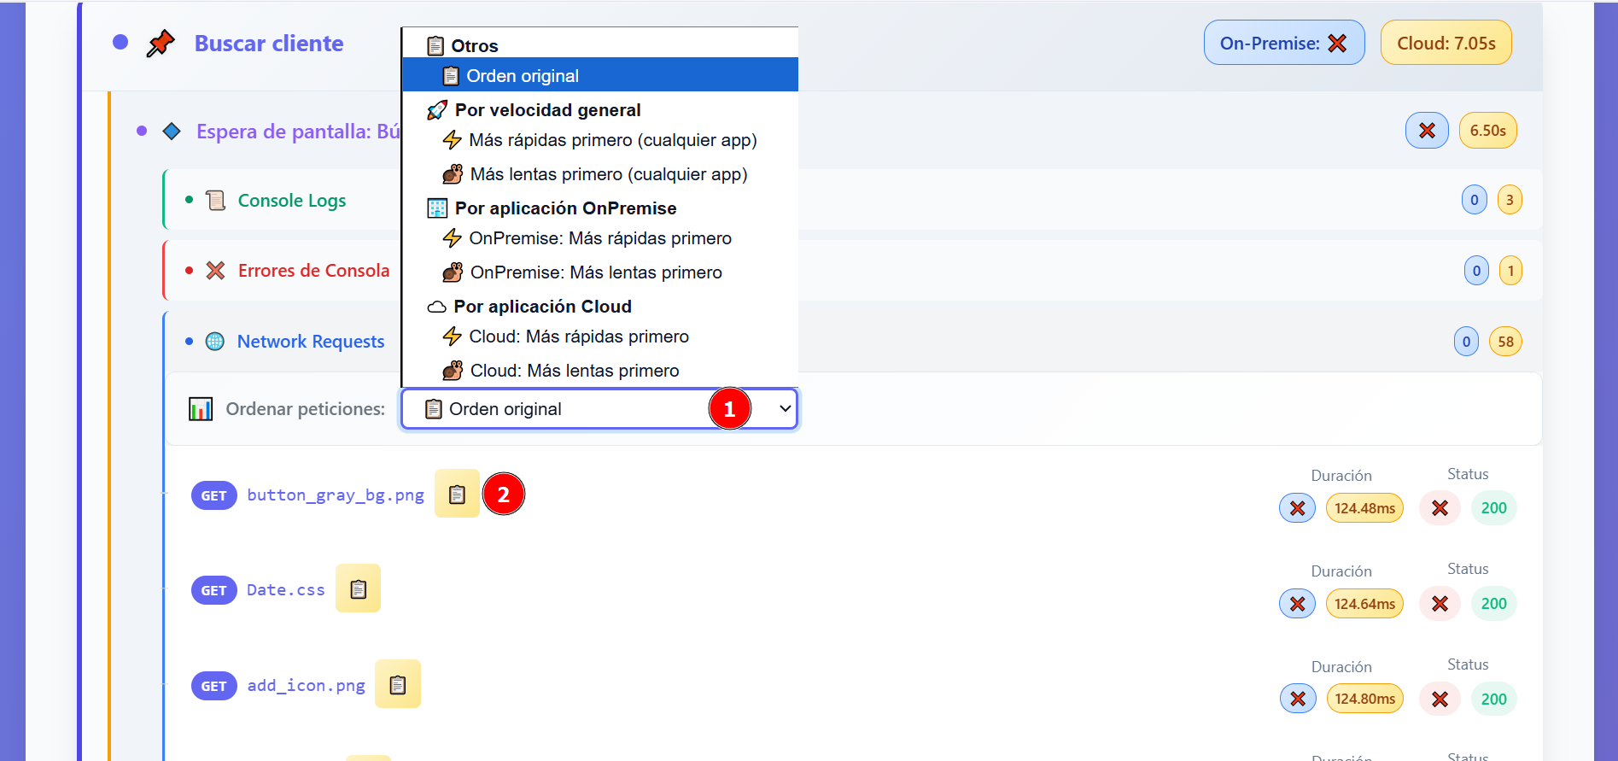
Ilustración 2. Sin esquinas cortadas

Ordenar Peticiones: Permite seleccionar el orden de las peticiones de red (General de cualquier app, por aplicación o por defecto es decir en orden de petición)

CURL: Permite copiar el CURL de la petición para poder compartirlo o probarlo en alguna herramienta de solicitudes HTTP

Tech for
the future
Generamos
confianza para
proteger e impulsar
tanto el presente,
como el futuro
Avda. de Bruselas, 35
28108 Alcobendas
Madrid, Spain
T +34 91 627 10 00
info@minsait.com

Tech for
impact
Generamos
confianza para
proteger e impulsar
tanto el presente,
como el futuro

